**TAREA/EVALUACION DE APRENDIZAJE UNIDAD 2 N° DE GUÍA: 17**

ASIGNATURA: TECNOLOGIA

NOMBRE ESTUDIANTE: ______________________________________________________

CURSO: ____________6__________________ LETRA: ______ FECHA: __________________

O.A: Crear diseños de objetos y sistemas tecnológicos para resolver problemas o aprovechar oportunidades: › desde diversos ámbitos tecnológicos determinados y tópicos de otras asignaturas › representando sus ideas a través de dibujos a mano alzada, dibujo técnico o usando TIC › innovando con productos

Objetivo de clase: Proponer mejoras a objetos tecnológicos del siglo XIX que no se hayan inventado en la actualidad.

¿Qué aprendimos hoy?

Te presento el ticket de salida, acá aparecerán preguntas 3 preguntas que deberás responder en el espacio en blanco que aparece al lado de cada preguntas.

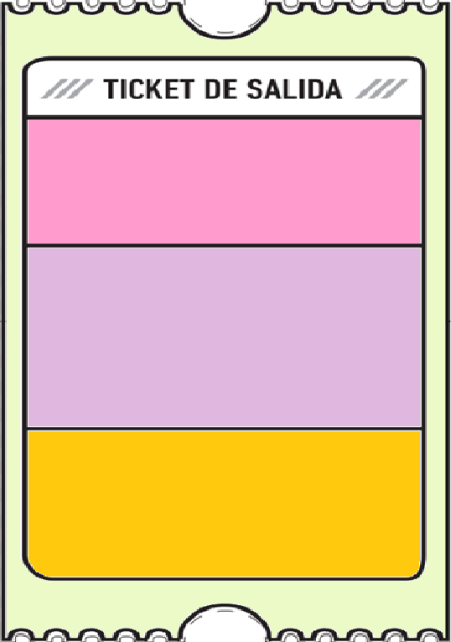

2. A tu criterio, ¿Cuál ha sido el invento más innovador que conoces y por qué?

3.

2.

1. Explica con tus palabras que es una innovación.

3. ¿Qué dudas te quedaron de la clase de hoy?

Anótalas y recuerda enviarme un correo